КЗ «НВК «Основа»

Преображенської сільської ради

Тема: Звуки [дж, дж/], буквосполучення дж – закріплення. Робота з дитячою книгою «В чарівнім вулику життя не вмирає», В. Сухомлинський «Гудуть, а меду не приносять».

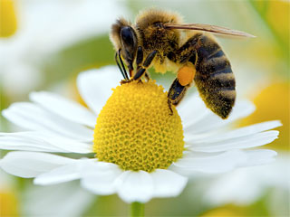
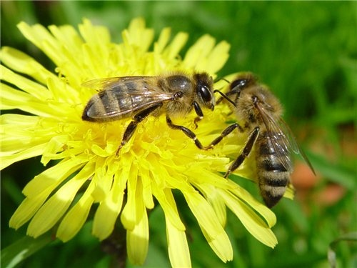

Вчитель: Густ Вікторія Анатоліївна

Мета: закріпити засвоєні звукові значення буквосполучення дж; вчити учнів правильно артикулювати звуки, виділяти їх у словах, удосконалювати навички читання; розвивати вміння робити звуко-буквений аналіз слів, працювати в парах; збагачувати словниковий запас учнів; виховувати любов до природи, товариські стосунки.

Хід
I. Організація класу.
Пролунав дзвінок –
Починаємо урок.
Працюватимем старанно,
Щоб почуть наприкінці,
Що у нашім першім класі
Діти – просто молодці!
II. Мотивація навчальної діяльності.
1. Відгадування загадок, фрагмент інсценізації.
Вчитель: сьогодні на уроці ми повторимо пройдений матеріал, познайомимось
із цікавим життям дуже працьовитої комахи. Якої саме – ви дізнаєтеся, коли
відгадаєте загадки.
Зимою спить, літом бринить,
Понад водою, понад садом літає,
Нектар збирає. (Бджілка)

Біля гаю хату маю,
День у день я вилітаю.
Жде на мене праця влітку –
Оглядаю кожну квітку,
Легко лину над лужком,
А частую всіх медком. (Бджілка)

(Вбігають 5 дівчаток в костюмах бджілок)
1 бджілка
Я не просто бджола,
Я ще й трудівниця.
2 бджілка
Де я тільки не була!
Заморились крильця.
3 бджілка
І на луках, і в садках,
На гілках і на квітках,
І не знала я спочинку
Ні на мить, ні на хвилинку.
4 бджілка
Стільки-то було роботи,
Все носила мед у соти.
5 бджілка
Посиджу ось тут я трішки,
Бо стомились крильця й ніжки.
(Усі бджілки сідають, оглядаються навколо).
Чому це над книжками схилилась дітвора?
Учень
Малим цікаво знати:
Як бджілка мед збира?
Гра «Павутинка».
Вчитель: отже, ми зараз і помандруємо з вами в цей чарівний бджолиний світ і подивимось, що воно буде. А допоможе нам в цьому чарівний сонячний промінець.
Кого цей промінець торкнеться –
Той на бджілку обернеться,
В чарівний вулик попаде,
Всіх за собою поведе.
Обснуйте нашу бджілку павутинкою, добираючи слова, що асоціюються зі
словом «бджілка».

МЕД ВУЛИК ПАСІКА ВІСК

БДЖІЛКА

РІЙ КВІТУЧЕ ПОЛЕ ПРАЦЯ

Поясніть значення слів вулик, пасіка, рій, віск.
III. Оголошення теми уроку та очікування навчальних результатів.
Читання з дошки: В. О. Сухомлинський.
- Які асоціації викликає у вас це прізвище? (Казки, оповідання)
- Прочитайте назви оповідань і казок.
Перша бджілка.
Як бджілку застав дощ у квітці.
Фіалка і бджілка.
Гудуть, а меду не приносять.
Як бджола ночувала у квітці.
- Який головний герой казок і оповідань повторюється у назвах? (Бджола)
- А у якій назві цього немає? Як ви думаєте, про кого ми можемо прочитати, маючи таку назву?
- Вам цікаво дізнатися, про кого розповідається у цьому творі?
Тепер з’ясуємо завдання, які ставить перед нами сьогоднішній урок.
- Чого він навчить кожного з вас?

Доносити зміст прочитаного  шляхом виразного читання тексту. | Визначати своє ставлення до прочитаного.
ЦЕЙ УРОК МЕНЕ НАВЧИТЬ:
Працювати в парах і групах. | Любити природу і берегти її.

IV. Пізнавальна діяльність.
- Робота «Довідкового бюро», робота з тлумачними довідниками.
Слово «бджола» дуже давнє. Перші звуки цього слова нагадують дзижчання бджоли. Цю комаху і назвали за характером дзижчання під час польоту.
У народі бджолу називають святою, тому що в Біблії вона згадується понад 60 разів.
Бджола важить 100 міліграмів, а бере квіткового пилу 20 міліграмів. За літо бджолина сім’я назбирує 150 кг меду.
100 грам меду використовує на власні потреби, а щоб мед не закис, бджоли літають над ним і вентилюють його.
- Розгорніть тлумачні словники на с. 13, прочитайте мовчки тлумачення слова «бджола». (читання вголос)
- Робота групи «Мовознавці».
Бджола Жу-жу принесла багато цікавої і повчальної інформації. Бджоли – це комахи-трудівниці, тож і ми попрацюємо.
Робота в парах. Звуко-буквений аналіз слів «бджола», «бджілка».
Гра «Мікрофон».
Згадайте слова, які мають буквосполучення дж.
Джміль, джерело, раджу, ходжу, бджоли, джерельце, джмелик, джем, сиджу, ходжу, джунглі, джентльмен, Джулія.
Як на письмі позначаємо звук [дж]?
Перед яким звуком він пом’якшується?
Виступ двох учнів-пасічників.
Останньою до нас приходить біологічна весна, 30 березня, на свято Теплого
Олексія. У цей день пасічники виставляють вулики на пасіку.
Вони беруть із собою ікони Зосима і Саватія – покровителів бджільництва,
освячують вулики іконами, промовляють:
Бджоли, готуйтесь,
Ідіть, не лінуйтесь,
Приносьте густі меди,
Воски та рої.
Богові на славу.
А нам на пожиток.
Робота в групах
Діти зачитують прислів’я про бджілку.
* Люди раді літу, а бджоли – цвіту.
* Де багато квіток, там і медок.
* Бджола мала, а й та працює.
*Бджіл тримати – не в холодку лежати.
* Добру людину бджоли не кусають.
- А може хтось згадає скоромовки про бджіл?
*Бджоли, бджоли, бджоленята, вилітайте погуляти.
*Женя з бджільми не дружив –
Завжди Женя бджіл дражнив.
Женю бджоли не жаліли –
Та дражнила нажалили! – Знай!
V. Інтерактивна вправа.
- Ми з вами провели велику пізнавальну підготовчу роботу. А зараз
познайомимося з казкою В. Сухомлинського і дізнаємося, що він міг
піддивитися в житті бджіл. Прочитайте в парах слова, які вам зустрінуться в
тексті, обговоріть їхнє значення.
1. Словникова робота.
Льоток – отвір, куди влітають і вилітають бджоли.
Матка – мати всіх бджіл.
Сторожові бджоли – бджоли, які оберігають вулик, вартові.
Переполох – метушня, гамір.
Цвілі – нерозумні, зіпсовані.
2. Показове читання вчителем.
- Про кого розповів В. Сухомлинський у казці?
3. Робота в групах за завданнями.
1 група – підготувати виразне читання казки.
2 група – визначити дійових осіб казки.
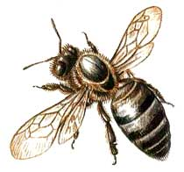
3 група – підготувати до виразного читання вголос діалог між маткою та бджолами.
4 група – придумати запитання за прочитаним.
4. Перевірка роботи в групах.
VII. Фізкультхвилинка.
VIII. Вибіркове читання.
- Хто така матка?
- Куди вона посилала чотирьох молодих бджіл?
- Прочитайте, що матка їм наказувала?
- Прочитайте, за якими ознаками бджоли відрізняли своїх бджіл від ос?
- Чому ос не помітили сторожові бджоли?
- Як вела себе матка?
- Яку відповідь матка отримала?
- Знайдіть і прочитайте слова, які характеризують дії ос?
(Увірвалися, підкралися, пірнули, гуділи, не помітили, гудуть, пахнуть).
- Який ви можете зробити висновок, чому так сталося?
- Яким треба бути завжди у житті?
Казка
Матка – найстарша бджола у вулику й мати всіх бджіл. Гарячої літньої пори
через кожну годину посилає вона до льотка чотирьох молодих бджіл і наказує:
- Пильнуйте, не підпускайте ос до льотка, бо весь мед поїдять.

Сторожують бджоли льоток. Дивляться – як крильця жовтенькі, мов сонечко, то
це бджоли. Як гудуть по-бджолиному й пахнуть воском, то це бджоли.
Аж ось підкралися до льотка дві оси. Швидко пірнули вони в льоток. Гуділи по
бджолиному і сторожові бджоли не помітили їх. Увірвалися оси до вулика і ну
їсти мед. Зчинився переполох. Кричить матка:
- Куди ви дивитесь, голови цвілі? Як могли пропустити злодіїв!
- Але ж вони гудуть по-бджолиному.
І крильця жовтенькі. І пахнуть воском, - виправдовуються ті.
- Гудуть вони по-бджолиному, але ж меду не приносять.
IX. Творча робота.
- Група «Журналісти».
- Як ви гадаєте, чи є у бджілок парасольки, щоб літати у дощ? Як бджоли сповіщають про знайдений нектар? І щоб побачити це диво, ми відправили у відрядження юних журналістів на пасіку. Кожен із спецкорів одержав завдання: побувати у бджолиній сім’ї і дізнатися про кожного члена родини.
(По телевізору показ фрагментів мультфільму «Бджілка Юля» без звуку).
1. Бджоли живуть великими сім’ями. Між членами родини існує чіткий
розподіл доручень. Наймолодші бджоли, яким минуло 3-4 дні від народження,
прибирають у вулику. А коли трішки підростуть, зміцніють, починають
годувати маленьких діток, навчають їх.
2. Коли їм виповниться 2 тижні, вони залучаються до будівництва. А на 20-ий
день свого життя вилітають збирати нектар.
Старі бджоли теж працюють. Вони носять воду. Вода потрібна для
приготування спеціальної кашки і для охолодження у спеку.
3. Є у бджолиній сім’ї вартові. Головна бджола – матка. Вона відкладає яйця.
Усі члени сім’ї ставляться до неї шанобливо: годують, оберігають її.
4. Вік бджоли недовгий – усього 40-60 днів. Лише матка живе 3-5 років.
Бджілки – великі трудівниці. Вони весь час працюють.
5. Є у бджілок і розвідниці. Вони відшукують медоносні рослини і негайно
повідомляють про них бджолину сім’ю. Є в них і ледарі.
Це – трутні. Вони з’являються навесні і живуть до кінця літа. Потім бджоли
виганяють їх.
- Хвилинка ерудита. «Мозковий штурм».
- Яка бджола? (Коричнева з жовтими смугами)
- Скільки у бджоли лапок? (6)
- Які кінцівки у бджоли? (Волохаті)
- Що робить бджілка ніжками? (Збирає пилок)
- Скільки очей у бджілки? (5)
- Які кольори розрізняють бджілки? (Білий, синій, жовтий)
- Чим бджілка збирає нектар? (Хоботком)
- Куди вона несе нектар? (У вулик)
- Хто головний у бджолиній сім’ї ? (Матка)
- Що роблять бджоли на квітці? (Запилюють, збирають нектар)
- Группа «Рекламні агенти».
- Для того, щоб всі остаточно переконалися у тому, що мед – цілющий і
смачний продукт, проведемо рекламну паузу.
Зубна паста
Бджілка невтомно прополіс збирає.
Чистити зуби маляток навчає.
Хай не загубиться чистий нектар.
Зубкам здоров’я дає він у дар.
Паста з прополісом – дуже корисно.
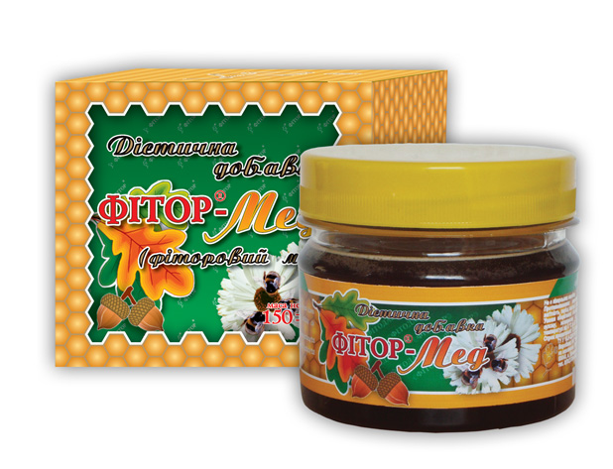
Нам не зашкодить ні тюбик, ні триста.
Крем з медом
Якщо хочеш бути гарний,
Завжди мати добрий настрій.
Кремом з медом користуйся!
Успіх прийде – не хвилюйся!
Ліки з медом

Наші ліки на меду
Відведуть страшну біду.
Ніяких побічних дій,
І здоровям володій!
Кращих ліків світ не знає
Тих, що з меду виробляють.
Завдяки малій бджолі
Скажем ми хворобі: «Ні!»
Мед

Скільки користі в медку
Й не порахувати.
З ним хворобу будь-яку
Легко подолати.
Ти медок щодня куштуй,
Сили набирайся.
І з недугами своїми
Швидесенько прощайся.
Шампунь
Запах літа, запах сонця,
Крапля меду на долоньці –
Якщо голову ним помити,
Голова запахне літом,
Заблищить, мов сонечко,
Вимите волоссячко.
- Група «Поетів».
- У нас у вуликах є свої працьовиті бджілки-поети. Послухайте їхні медові твори.
Бджілки і мед
Бджілки – гарні трудівниці,
Нас запрошують в крамниці.
Меду там – ціла гора,
Поспішаймо, дітвора!
Мед гречаний, мед із липи,
І квітковий, лановий.
Він корисний, дуже чистий,
А смачний!.. Скуштуй мерщій! (Юрій)

Запитав себе ведмідь:
«Нащо бджолам мед носить?»
Але потім зрозумів,-
Щоб ведмідь той мед і з’їв! ( Марина)

Бджілки влітку скрізь літають,
В полі, в лузі мед збирають
Й діточок ним пригощають,
Щоб росли ми всі кмітливі
І веселі, і щасливі. (Аліна)

Літає жовта бджілка
З листочка на листок,
Духмяний і солодкий
Збирає нам медок. (Андрій)

Летить бджілка на квіточку,
Принесе медок діточкам.
Буде діткам всім смачненько,
Корисно й солоденько. (Анна)
X. Підсумок уроку.
(Технологія «Дерево рішень»).
- Ви мали змогу переконатись, що саме життя бджілки – це її праця. Бджоли – цінні комахи. Тому не дивно, що їм поставлено три пам’ятники: один у Польщі, два – у Японії. Один із них символізує бджіл, які загинули разом з людьми під час атомного бомбардування в серпні 1945 року міст Хіросіми і Нагасакі.
- Як ви гадаєте, що символізують два інші пам’ятники? (Працьовитість).
- Ось і завершується наш урок. Зараз ми оцінимо свою роботу та настрій на уроці. Якщо вам було весело і цікаво, добре – намалюйте посмішку бджілці червоним кольором, якщо ні – синім.

